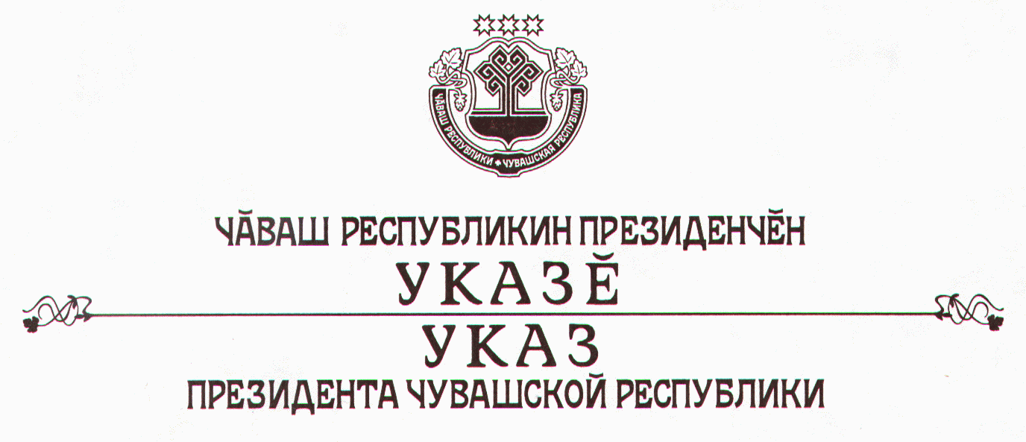

О Руководителе Администрации Президента
Чувашской Республики

Руководствуясь пунктом 6 статьи 72 Конституции Чувашской Республики, п о с т а н о в л я ю:
1. Назначить Руководителем Администрации Президента Чувашской Республики Шарапова Анатолия Александровича.
2. Настоящий Указ вступает в силу со дня его подписания.

Президент
Чувашской Республики Н.Федоров

г. Чебоксары
24 декабря 2007 года
№ 115

